[1]

Inteligencia Artificial

Guallichico Paucar Nataly Mariuxi, García Checa Gabriela Lizeth, Quishpe Zapata Andrea Lizeth.

[nataly.guallichico@epn.edu.ec,gabriela.garcia@epn.edu.ec,andrea.quishpe01@epn.edu.ec](mailto:nataly.guallichico@epn.edu.ec,gabriela.garcia@epn.edu.ec,andrea.quishpe01@epn.edu.ec),

*Abstract. _ Artificial intelligence is the computer program in which you have the eye, now and in the future, thanks to the help of deep learning and machine learning.* *With the union of these three programs, the exploitation of artificial intelligence based on previous algorithms tested and followed by them is expected.*

*Resumen. - La inteligencia artificial es el programa computacional en el que se tiene puesta la mira actualmente y en el futuro gracias a la ayuda de Deep learning y Machine leaning. Con la unión de estos tres programas se espera la explotación de la inteligencia artificial basada en algoritmos anteriores probados y seguidos por las mismas.*

# INTRODUCTION

E

ste documento habla sobre la Inteligencia artificial, definiendo en primer lugar lo que es, continuando con la explicación de su funcionamiento que veremos reflejados en los ejemplos de sus aplicaciones. Realizando una breve comparación con los otros programas computacionales tales como: Deep Learning y Mchine Learning.

.

# Definición de Inteligencia Artificial

Según Marvin Minsky la inteligencia artificial es: “Es la ciencia de hacer que las máquinas hagan cosas que requerirían inteligencia si las hubiera hecho un humano.” [1], sin embargo, existe desacuerdo en lo referente a este tema.

La inteligencia artificial se centra en el estudio cognitivo, el cual estudia la inteligencia como un proceso, teniendo como punto principal la conducta humana, es decir como el ser humano soluciona un problema. [2]

# Funcionamiento (Mecanismos usados, Algoritmos, etc.)

## Algoritmos de Agrupamiento (Clustering)

Son usados en diferentes campos como: procesamiento de imagen (satélites), agrupamiento de genes afines a determinadas características, definir tipo de clientes, etc. [3]

Estos algoritmos se clasifican en: algoritmos de agrupamiento jerárquico *aglomerativos*, en el que cada dato parte de un grupo para luego fusionarlos de forma progresiva hasta lograr agruparlos en un único grupo; y los *divisivos* los cuales parten de un único grupo para luego ser divididos y formar un grupo para cada tipo de dato. [3]

Este método usa la teoría de grafos mediante la agrupación de nodos, se sabe además que en la teoría ambos tipos de algoritmos por agrupamiento son similares, pero en la práctica los algoritmos aglomerativos son más fáciles de implementar debido a que existe una sola forma de juntar los grupos. [3], [4]

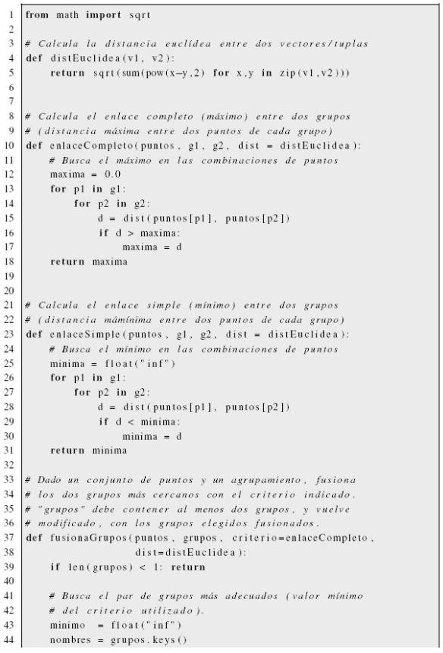

Ilustración 1 código Python del Algoritmo de agrupamiento. Parte I. [3]

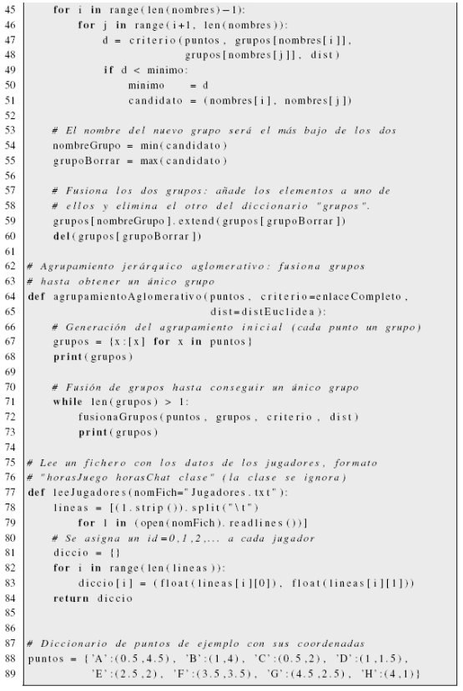

Ilustración 2 código Python algoritmo de agrupamiento. Parte II. [3]

## Algoritmos Genéticos

Los algoritmos genéticos es la simulación natural de un conjunto de personas para encontrar la mejor solución de un problema, para desarrollar el proceso de optimización se necesita un “gen” para cada variable o parámetro del problema. [3]

Las variables pueden cualquier tipo de dato, ya sean binarios, enteros, reales, o una combinación de estos, para lo cual cada variable tiene un rango de valores correspondiente y en el algoritmo genético cada individuo tiene una solución con muchas variables. [3]

Existen varias mejoras de los algoritmos genéticos, una de las más usadas es elitismo, la cual dice que en cada generación tienen n individuos los cuales no tienen alteración genética lo cual ayuda a no perder soluciones y pueden ser incluso mejor que una solución final, también ayudara a tener múltiples cruces y mutaciones de las mejores soluciones. [3]

Los algoritmos genéticos se los puede aplicar a una gran cantidad de problemas de optimización, y frecuentemente se puede obtener soluciones lógicamente buenas en un tiempo razonable. Por lo cual es una buena opción para considerar. [3]



Ilustración 3 Algoritmos Genético. Parte I.



Ilustración 4 Algoritmos Genético. Parte II.

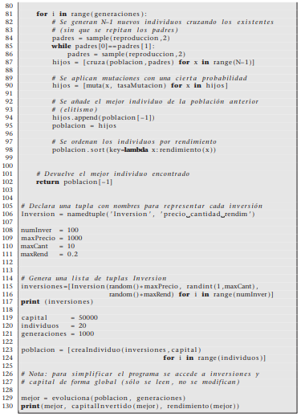

Ilustración 5 Algoritmos Genético. Parte III.

## Búsqueda Tabú

Es un procedimiento de búsqueda por entornos, usa memoria adaptiva y estrategias de resolución de problemas. La memoria adaptiva permite entre otras cosas, restringir el entorno de búsqueda. [5]

Este método está relacionado con el método de búsqueda aleatoria global (busca punto de S al azar, sin ninguna relación entre ellos, hasta que se cumpla la condición), el método tabú mejora al método búsqueda local, mejor adaptado a espacios de soluciones discretas. No existe un valor óptimo para la duración de las marcas tabú, una duración corta (dimensión del espacio de soluciones) <10 hace que el método no tenga efecto, por el contrario, una duración muy larga hace que el método no encuentre muchas soluciones haciendo que el método se torne rígido. [3]

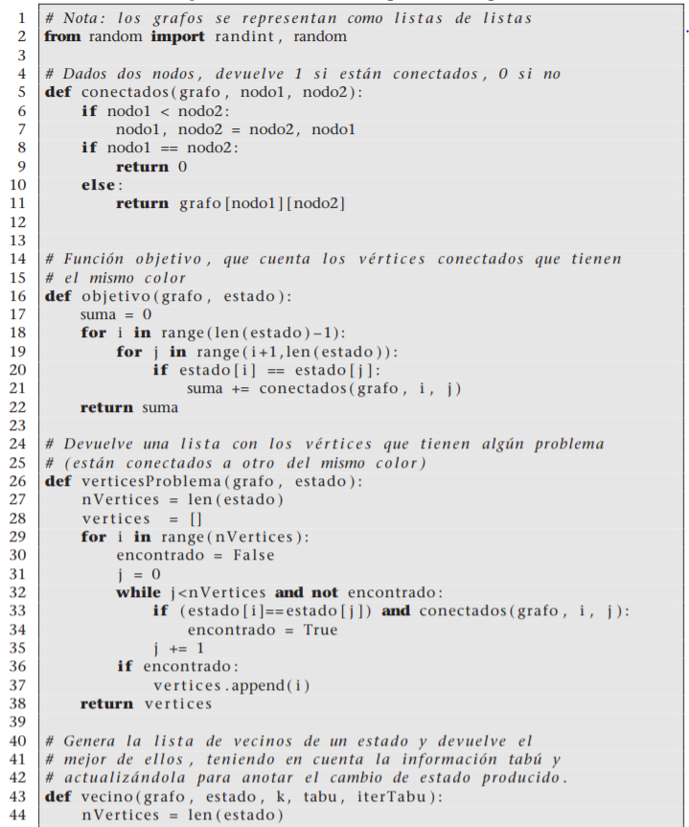

Ilustración 6 Algoritmo Búsqueda Tabú. Parte I.

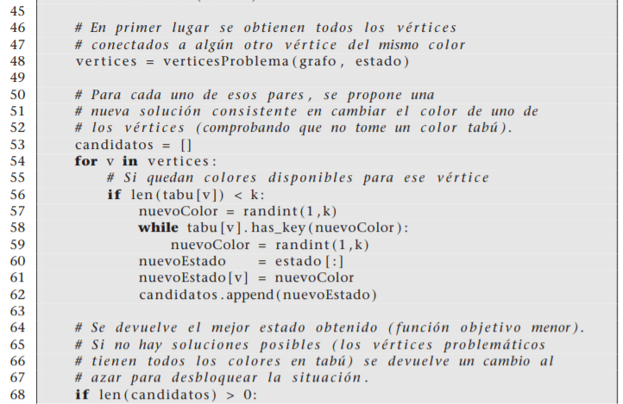

Ilustración 7 Algoritmo Búsqueda Tabú. Parte II.

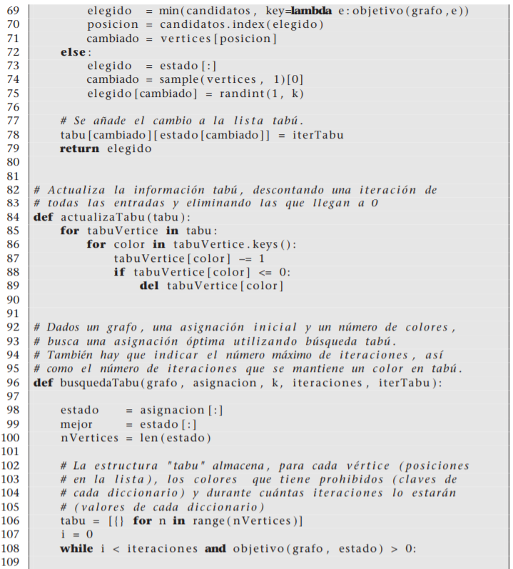

Ilustración 8 Algoritmo Búsqueda Tabú. Parte III.

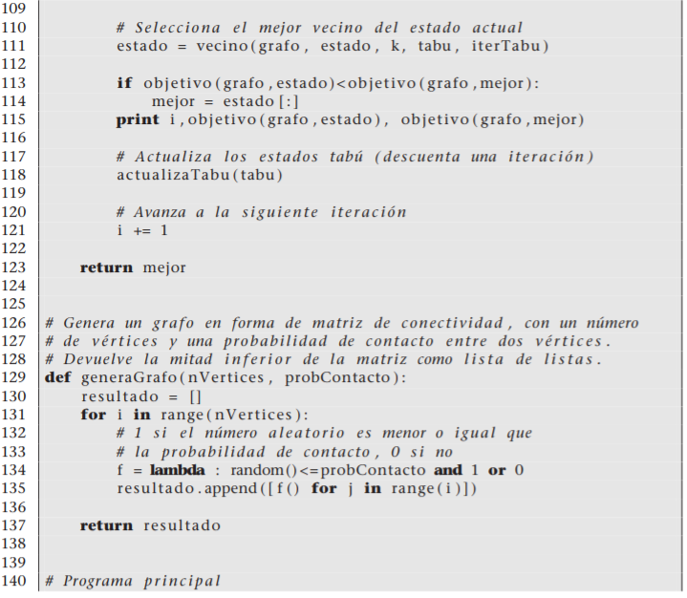

Ilustración 9 Algoritmo Búsqueda Tabú. Parte IV.

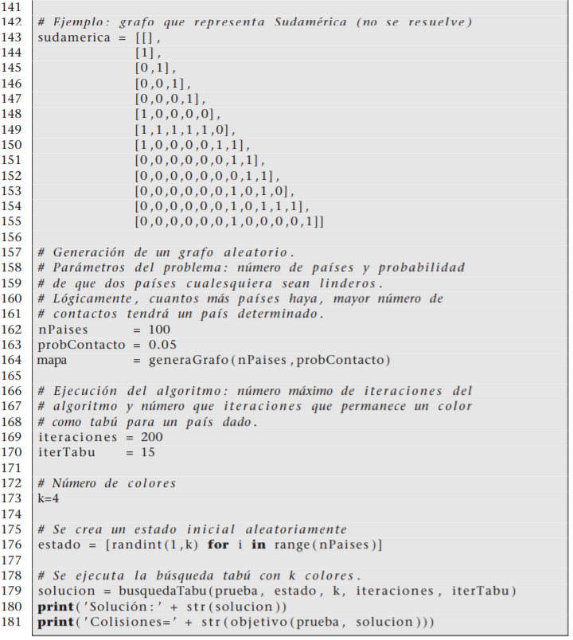

Ilustración 10 Algoritmo Búsqueda Tabú. Parte V.

## Colonias de hormigas

En el presente método, en cada iteración se genera una “hormiga” encargada de explorar el espacio del problema y marcando con “feromonas” la solución, esto provoca que las siguientes “hormigas” sigan este camino buscando la solución más probable al problema. [3]. Para conseguir la solución total del problema es necesario partir nuevamente del estado inicial e ir probando nuevas soluciones dependiendo de la facilidad y el rastro de “feromonas” dejado por las anteriores “hormigas”. [3].

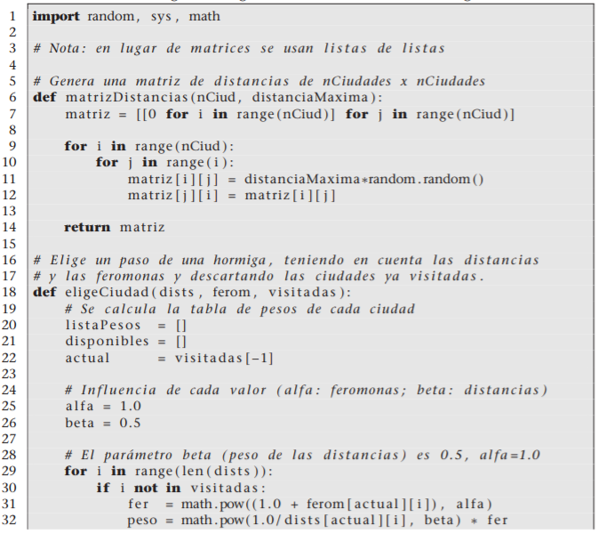

Ilustración 11 Algoritmo Colonia de Hormigas. Parte I.

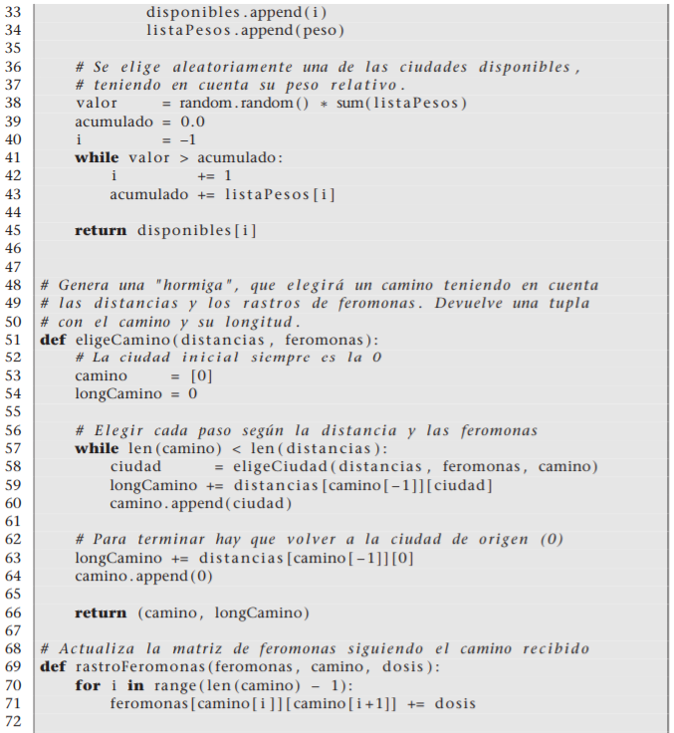

Ilustración 12 Algoritmo Colonia de Hormigas. Parte II.

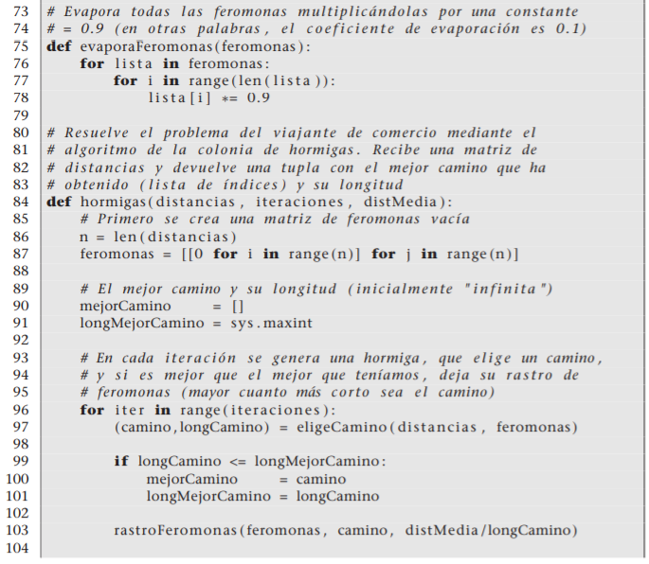

Ilustración 13 Algoritmo Colonia de Hormigas. Parte III.

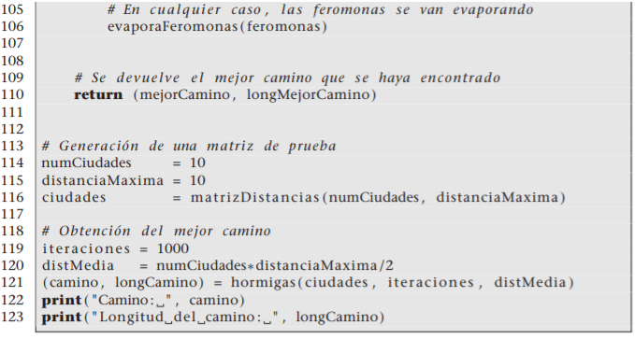

Ilustración 14 Algoritmo Colonia de Hormigas. Parte IV.

## Optimización con Enjambres de partículas

Utiliza un conjunto de soluciones posibles las cuales se comportan como partículas moviéndose por el espacio de solución, este movimiento determina la velocidad de las partículas. [3].

Es un método orientado a encontrar mínimos y máximos globales, su comportamiento está orientado en las bandadas de pájaros en el que el movimiento de cada individuo es el resultado de combinar las decisiones individuales de cada uno con el comportamiento del resto. [6]

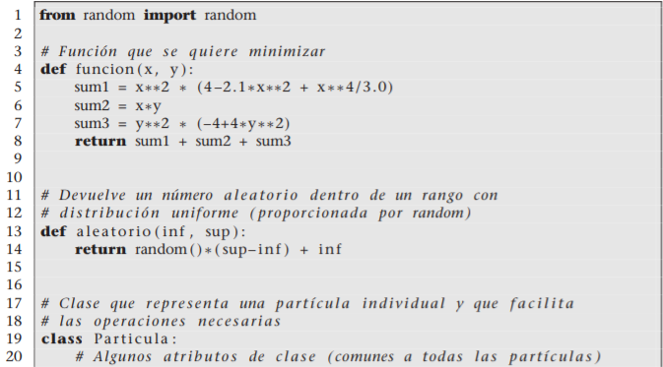

Ilustración 15 Algoritmo del enjambre de partículas. Parte I.

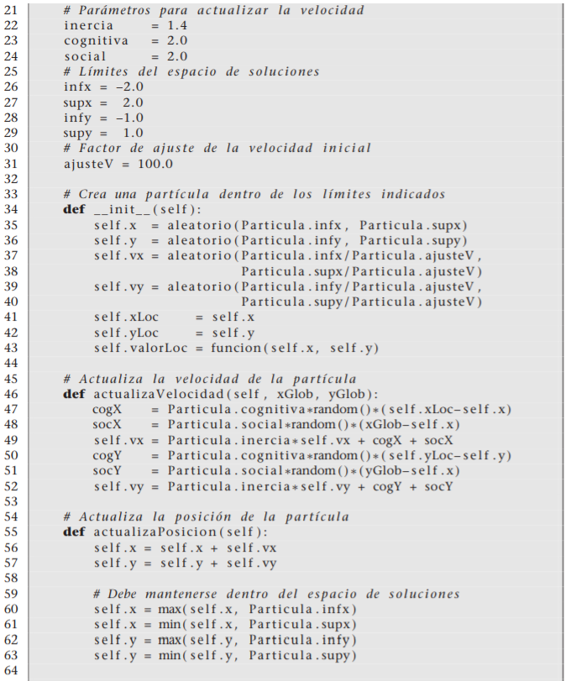

Ilustración 16Algoritmo del enjambre de partículas. Parte II.

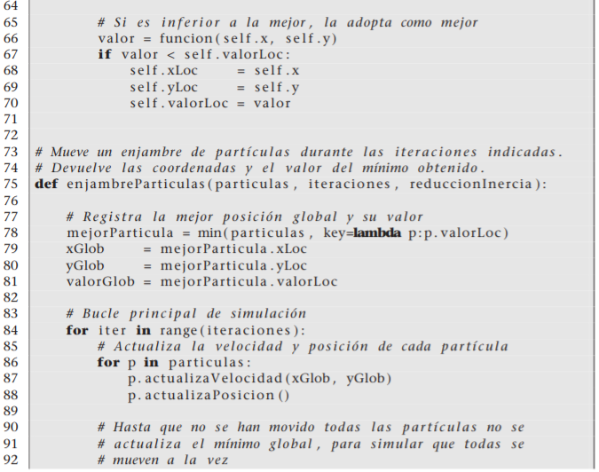

Ilustración 17 Algoritmo del enjambre de partículas. Parte III.

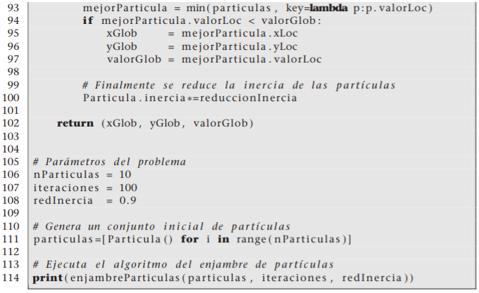

Ilustración 18 Algoritmo del enjambre de partículas. Parte IV.

## Recocción simulada

Como objetivo general de la recocción simulada es cambiar de un estado que se encuentra en el espacio de búsqueda, con una energía posiblemente alta a un estado de baja energía. La expresión de energía se reemplazará en cada problema por la medida de aclarar lo que se desee reducir. [3]

La recocción simulada se utiliza usualmente para mejorar la planificación y asignación de recursos de diversos tipos. [3]

Puede ser usada en la mayoría de problemas de optimización, y como principal ventaja es que no se necesita de muchos parámetros de funcionamiento, como diferencia a otros métodos de optimización. [3]

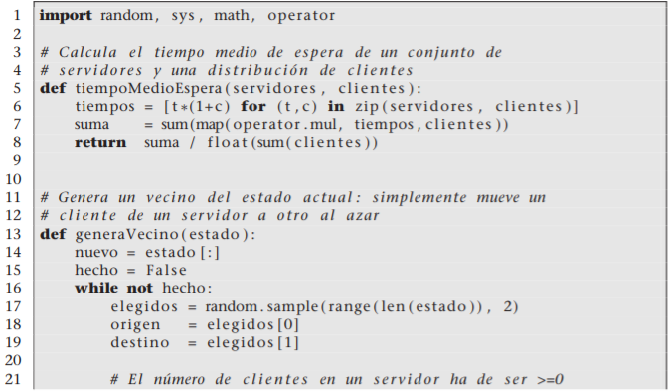

Ilustración 19 Algoritmo de recocción simulada. Parte I.

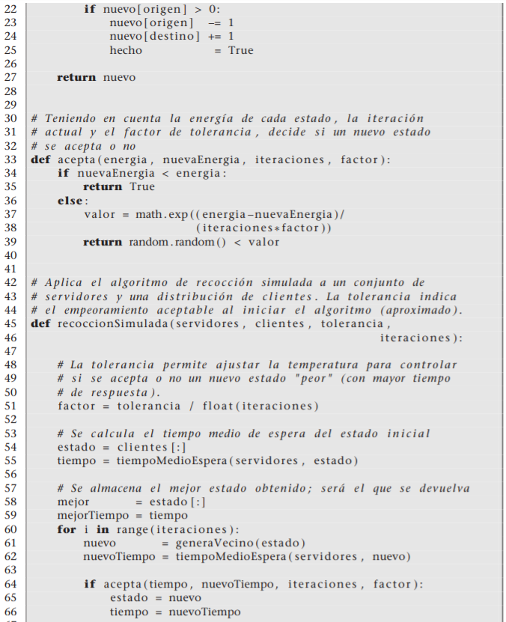

Ilustración 20 Algoritmo de recocción simulada. Parte II.

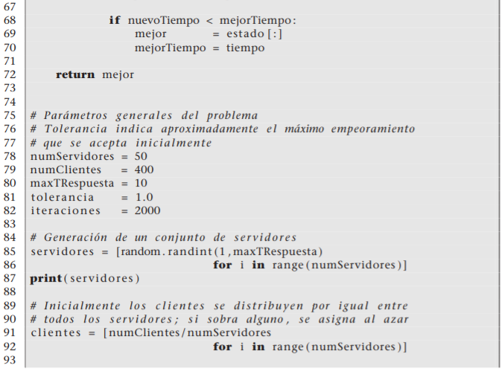

Ilustración 21 Algoritmo de recocción simulada. Parte III.

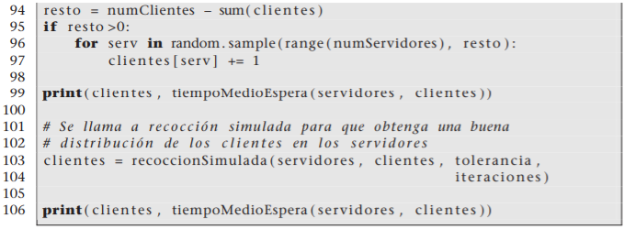

Ilustración 22 Algoritmo de recocción simulada. Parte IV.

## APLICACIONES

Existen varias aplicaciones y son:

* Tratamiento de Lenguajes Naturales: Capacidad de

Traducción, Órdenes a un Sistema Operativo,

Conversación Hombre-Máquina, etc.

* Sistemas Expertos: Sistemas que se les implementa

experiencia para conseguir deducciones cercanas a la

realidad.

* Robótica: Navegación de Robots Móviles, Control de

Brazos móviles, ensamblaje de piezas, etc.

* Problemas de Percepción: Visión y Habla,

reconocimiento de voz, obtención de fallos por medio de

la visión, diagnósticos médicos, etc.

* Aprendizaje: Modelización de conductas para su

implante en computadoras [7].

A continuación, hablaremos de unos ejemplos más claros de acuerdo con estas aplicaciones.

1. *Prueba de Turing*

En los comienzos de la I.A se daban grandes listas de lo que un sistema de I.A debía cumplir para serlo. Alan Turing, propuso una prueba en 1950, para acabar con estas listas tan largas e inútiles, ya que lo único que buscaban era imitar al ser humano y no desarrollar una I.A científica. Turing basó su prueba en una entrevista entre un humano con un computador y otro humano ocultos, de manera que ninguno se pueda ver. Si el entrevistador no puede distinguir las respuestas dadas por el hombre y la máquina, se puede hablar de un Sistema Inteligente. Esta prueba merece ser reconocida, ya que no ha perdido validez hasta hoy. Para poder superar la Prueba de Turing original, el computador debe contar con:

• Procesamiento del Lenguaje Natural que permita comunicarse perfectamente en inglés.

• Representación del Conocimiento para almacenar lo que se conoce o siente.

• Razonamiento Automático, para usar la información almacenada para responder a preguntas o extraer conclusiones.

• Aprendizaje Automático, para adaptarse a muchas circunstancias y para detallar y extrapolar patrones.

Existe una variante de la Prueba de Turing: La Prueba Global de Turing, esta además de exigir lo anterior, incluye una señal de video que permite evaluar la 18 capacidad de visión del evaluado y además le da la capacidad de pasar objetos a través de una pequeña ventana. Para que el computador pase esta variante, se requiere además de lo anterior:

• Visión Computacional, para percibir objetos.

• Robótica, para manipular y mover objetos.

Como se dijo anteriormente esta Prueba mantiene su vigencia hasta hoy (56 años), sino que además revolucionó la I.A ya que propuso estudiar la Inteligencia en lugar de emularla. Bajo un concepto similar, los hermanos Wright, crearon la aviación: Al comprender los principios aerodinámicos y al dejar de imitar a los pájaros [8].

1. *Visión artificial*

Hasta ahora los agentes usaban formas sensoriales demasiado limitadas. La Visión por computador, es uno de los campos más extensos de la I.A ya que influyen muchos aspectos. La Visión para los humanos no es ningún problema, pero para las máquinas es un campo muy complicado. Influyen: texturas, luminosidad, sombras, objetos complejos, etc. El primer paso es captar la imagen mediante una cámara de TV. Las imágenes a color tienen una matriz I(x,y,t); donde x y y nos indican la ubicación de un punto en la matriz de colores y t, nos indica el tiempo.

Este proceso obtiene una imagen invertida, pero simplemente rotarla no nos dará la visión del terreno. Influyen muchos elementos haciendo a este proceso complicado.

En la actualidad, algunos robots emiten una señal y la reciben generando bajo esto una especie de espacio, esta forma de ver es muy rústica, pero se sigue usando ya que desafortunadamente es imposible lograr una reconstrucción de la imagen capturada. Y aunque así fuera, las computadoras no podrían distinguir un objeto de juguete y uno real. Lo peor es que los modelos que existen tratan de resolver esto de forma muy complicada. Al proceso de captar imágenes podemos dividirlo en:

* **Bajo Nivel**. - se encarga de suavizar y quitar ruido a la imagen y de extraer características de la imagen bidimensional, en particular de las aristas
* **Nivel Medio**. - se encarga de agrupar estas aristas para formar imágenes bidimensionales
* **Alto Nivel**. - se encarga usar estas imágenes para reconocer objetos del mundo real.

Generalmente las imágenes captadas por los robots son suficientes para sus propósitos [8].

1. *Sistemas expertos*

Son programas de computación inteligentes que usan conocimientos y procesos de inferencia, para resolver problemas sumamente difíciles para un humano ya que requerirían de mucha experiencia. En sí un Sistema Experto; emula la capacidad de experiencia de un ser humano para tomar decisiones. Aunque los Sistemas Expertos se centran el domino del problema, no tienen conocimientos más allá de donde fueron programados, esto es, no relaciona ningún otro concepto, a menos que este específicamente indicado. A este conocimiento se le llama Dominio del Conocimiento y como ya se apuntó es muy cerrado. Los Sistemas Expertos se basan en las Redes Neuronales. Sus partes son: La Base del Conocimiento, el Motor de Inferencia, el Subsistema de Explicación y la Interfaz.

• La Base del Conocimiento: Aquí están almacenados todos los datos que el Sistema Experto tiene para tomar decisiones.

• El Motor de Inferencias: Contiene todos los procesos que manipulan la Base del Conocimiento, para deducir la información pedida por el usuario.

• El Subsistema de Explicación analiza la estructura del razonamiento y da una explicación al usuario.

• La Interfaz, que es el puente de comunicación entre el sistema y el usuario [8].

1. *Redes neuronales*

En biología, las neuronas tienen un cuerpo circular y una serie de ramificaciones: El axón y las dendritas.

El axón transporta la señal de salida otra célula y las dendritas permiten que la información llegue a la neurona. Las conexiones intermedias se llaman Sinapsis, si la neurona pasa el umbral impuesto por la 20 sinapsis, se dispara, caso contrario no hace nada. Esto la asemeja a dispositivos digitales, siendo esta la base de la Redes Neuronales, que buscan imitar a la neurona en términos computacionales.

Se hace esto ya que se considera que la neurona es la base de la capacidad de aprendizaje. No obstante, la emulación de la neurona no es perfecta, a la fecha se investigan algunas cualidades importantes como la Computación Distribuida para tolerar Ruido (Distorsión) en la entrada y para el aprendizaje.

Cada conexión Neuronal computacional posee un peso numérico que limita la fuerza con la que el impulso sale de la neurona, de no ser así la información crecería demasiado con resultados imprevisibles. Las Redes Neuronales reconocen solo dos estados: 0 (No hay impulso) y 1 (Si lo hay), esto las asemeja a las compuertas lógicas de cualquier tipo: AND, XOR, OR, etc [8].

1. DIFERENCIACION

## Diferenciación Machine learning

**Machine Learning** crea sistemas que aprenden automáticamente. Aprender en este contexto quiere decir identificar patrones complejos en millones de datos. **La máquina que realmente aprende es un algoritmo** que revisa los datos y es capaz de predecir comportamientos futuros. Automáticamente, también en este contexto, implica que estos sistemas se mejoran de forma autónoma con el tiempo, sin intervención humana. [9]

En el machine learning hay que guiar a la maquina en cada una de las fases del proceso para que aprenda, a través de la practica a identificar lo que queremos de manera automática.

**Ejemplo:**

El machine learning puede ayudar a detectar pacientes con tendencial al suicidio. Tras realizar una sencilla entrevista oral a los pacientes, el ordenador será capaz de analizar particularidades como la entonación o la velocidad de respuesta para extraer resultados. El estudio concluyo con un sorprendente 93% de aciertos. [10]

## Diferenciación Deep learning

El aprendizaje profundo es una técnica de aprendizaje automático que busca definir redes neuronales basadas en el reconocimiento de patrones en los datos de entrada y lograr resultados con un alto nivel de confianza y de manera eficiente en el tiempo. En este documento aplicamos el aprendizaje profundo en dos procesos que buscan mejorar la exploración de un robot móvil en espacios interiores. El primer proceso permite el reconocimiento de estructuras físicas como escaleras, ascensores y pasillos a partir de las imágenes que se obtienen de una cámara instalada en el robot. El segundo proceso permite identificar la situación de proximidad a los obstáculos (a partir de la información de un sensor láser) para decidir la dirección y la velocidad del robot para navegar en un espacio interior. Este trabajo aplica el aprendizaje profundo en ambos procesos al implementar un sistema de red neuronal genérico parametrizable. [11]

El deep learning o aprendizaje a profundidad, es una tecnica mejorada donde los sistemas alcanzan niveles de aprendizaje en un grado aun mas detallado. Es el siguiente paso del aprendizaje autmotico ya que este o es supervisado. Estos avances estan acercandose cada vez mas a la perspectiva del sistema nervioso humano, llegando casi a hablar de “ neuronas artificiales”. El modelo deep learning trata de imitarlo mediante un proceso cognitivo artificial.

Este sistema está diseñado con capas o unidades neuronales que son algoritmos que **tratan de imitar el funcionamiento del cerebro humano**. Cada capa ofrece unos resultados en forma de ponderación. Esta es modificada y combina el resultado con otra, y así sucesivamente con el resto de las capas hasta reducir al máximo posible el margen de error, aumentando así las conclusiones. [10]

En el deep learning la maquina aprende por si sola con cada nuevo input de informacion que recibe. Si en alguna ocasión emplea un dato equivocado, aprende del error y usa otro dato para aproximarse al resultado correcto cada vez mas rapido y de manera mas fiable. Ese fallo nunca mas volvera a repetirse.

Ejemplo:

Google tambien encuentra en el deep learning otro de sus grandes desafios esto no es otra cosa que conseguir que las traducciones online se acerquen lo maximo a la perfeccion. Y es que los servicios de traduccion virtuales utilizan esta forma de inteligencia artificial para, gracias a las correcciones de determinadas traducciones, no volver a cometer errores (cometeras otros nuevos) y ofrecer a lso usuarios la mejor opcion para sus consultas futuras. [10]

## Diferenciación Inteligencia artificial

Los paradigmas de la inteligencia artificial se han inspirado en la naturaleza, en la vida, es decir lo que podremos denominar como inteligencia computacional.

La inteligencia artificial imita a la inteligencia humana representando el conocimiento disponible del experto humano y utilizando mecanismo de razonamiento simbólico para resolver problemas dentro de un dominio especifico.

El progreso científico está impulsado por expectativas exageradas. [12]

El avance de la inteligencia artificial está limitado por los avances en las técnicas de modelamiento, formalización y programación, y por la evolución de los ordenadores y dispositivos electromecánicos (robots) en los que se instalan programas.

Las tareas y métodos propios de la inteligencia artificial contemplan la imprecisión, descripciones poco claras e incompletas y con alto grado de dudas y errores potenciales, debidos a su complejidad.

Un enfoque diferente de la inteligencia artificial consiste en inspirarse en el funcionamiento del cerebro. Su unidad básica de funcionamiento es la neurona. La interacción entre neuronas y su intercambio de información a través del sistema nervioso posibilita al ser humano la realización de capacidades sorprendentes como el razonamiento, comprensión, memorización, reconocimiento de los objetos de una escena, reconocimiento del habla, etc.

La inteligencia artificial busca fundamentos en la inteligencia de los mecanismos genéticos, moleculares, neuronales y metodológicos y sociales de los que emergen.

En la inteligencia artificial los problemas son de naturaleza hibrida por lo que su solución tendrá también que ser hibrida. Es decir, en el control de un robot podremos necesitar técnicas simbólicas, difusas y neuronales.

La inteligencia artificial tradicional es muy buena en razonamiento inductivo y en aprendizaje por analogía, pero es eficiente para realizar aprendizaje supervisado.

## Análisis

El propósito de estos tres conceptos es de imitar al ser humano, o de hacer actividades que los seres humanos normalmente hacemos.

* La inteligencia artificial es la más grande y la más compleja ya que abarca mucha más área y tiene la habilidad de razonar como los seres humanos.
* El machine learning o aprendizaje automático se acerca a tener resultados más satisfactorios ya que se le da a la máquina acceso a una gran cantidad de datos para encontrar patrones o aprender por sí mismos como hacer una tarea.
* El Deep learning o aprendizaje profundo imitan la conectividad del cerebro del humano y mientras más datos se tenga más precisa en la predicción [13]

# Conclusiones

* Si bien la inteligencia artificial fue la primera en aparecer, gracias al complemento que forman con Deep Learning y Machine Learning. Está a podido ir avanzando y siendo explotada en la actualidad.
* El objetivo de la IA es que las maquinas creadas tengan la misma capacidad que tiene un ser humano de pensar, sentir, etc. Pero este objetivo aún se encuentra lejos debido a que, de momento, solo se las puede orientar a una tarea específica.
* La base fundamental de estos programas computacionales es la implementación de algoritmos.
* El campo más destacado de la IA son los videojuegos.

# Referencias

|  |  |
| --- | --- |
| [1] | M. Marvin, «1.1 Definición de Inteligencia Artificial,» de *Inteligencia Artificial - Modelos, Técnicas y Áreas de Aplicación*, Madrid, Thomson Ediciones Spain, 2003, pp. 3,4. |
| [2] | L. A. Hidalgo , Google Academico, Córdoba: taller de Nanuk, Producciones, S.L. , 1997. |
| [3] | R. Benítez, G. Escudero, S. Kanaa y D. Masip Rodó, Inteligencia Artificial Avanzada, Barcelona: Editorial UOC, 2013. |
| [4] | L. E. Sucar, «Métodos de Inteligencia Artificial,» [En línea]. Available: https://ccc.inaoep.mx/~esucar/Clases-MetIA/MetIA-11.pdf. [Último acceso: 28 Julio 2019]. |
| [5] | F. Glover y B. Melián, «Algoritmos de Búsqueda Tabú,» 2003. [En línea]. Available: https://sci2s.ugr.es/sites/default/files/files/Teaching/GraduatesCourses/Algoritmica/Tema04-BusquedaTabu-12-13.pdf. [Último acceso: 28 Julio 2019]. |
| [6] | J. R. Amat, «RPubs,» Marzo 2019. [En línea]. Available: https://rpubs.com/Joaquin_AR/475474. [Último acceso: 28 Julio 2019]. |
| [7] | L. A. G. Fernández, «La Ciencia y el Hombre,» Diciembre 2004. [En línea]. Available: https://www.uv.mx/cienciahombre/revistae/vol17num3/articulos/inteligencia/index.htm. [Último acceso: 28 Julio 2019]. |
| [8] | R. C. Choque, «Areas de aplicación de la Inteligencia Artificial,» [En línea]. Available: http://www.revistasbolivianas.org.bo/pdf/rits/n1/n1a06.pdf. [Último acceso: 28 Julio 2019]. |
| [9] | A. Gonzáles, «CleverData,» 2014. [En línea]. Available: https://cleverdata.io/que-es-machine-learning-big-data/. [Último acceso: 28 julio 2019]. |
| [10] | E. Herrico, «MACHINE LEARNING,» 2018. [En línea]. Available: http://groupware-g9.blogspot.com/2018/11/. [Último acceso: 28 julio 2019]. |
| [11] | S. C. y. F. D. L. Rosa, «IEEExplore,» 27-30 septiembre 2016. [En línea]. Available: https://ieeexplore.ieee.org/abstract/document/7750800/authors#authors. [Último acceso: 28 julio 2019]. |
| [12] | J. M. Pérez, «Inteligencia computacional inspirada en la vida,» 2010. [En línea]. Available: https://books.google.com.ec/books?hl=es&lr=&id=X6elEFHIUxYC&oi=fnd&pg=PA6&dq=DIFERENCIACION+entre+machine+learning,+deep+learning+e+inteligencia+artificial&ots=ELPpVPafcF&sig=OCUlMFQmywngB73unJgv06Q3lwk#v=onepage&q&f=false. [Último acceso: 28 julio 2019]. |
| [13] | L. Gonzalez, «Diferencia entre Inteligencia Artificial - Machine Learning - Deep Learning,» 14 abril 2018. [En línea]. Available: https://www.youtube.com/watch?time_continue=147&v=6iVUKYgOihQ. [Último acceso: 28 julio 2019]. |

1.